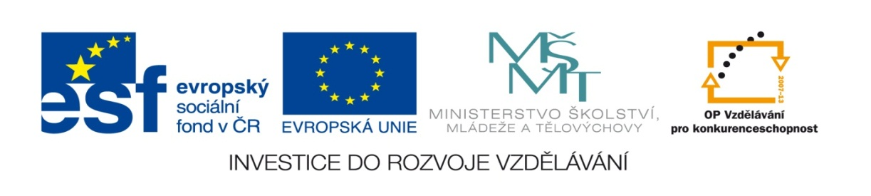
ZÁKLADNÍ ŠKOLA SLOVAN, KROMĚŘÍŽ, PŘÍSPĚVKOVÁ ORGANIZACE
ZEYEROVA 3354, 767 01 KROMĚŘÍŽ

projekt v rámci vzdělávacího programu
VZDĚLÁNÍ PRO KONKURENCESCHOPNOST

ŠABLONA ČÍSLO: III/2
NÁZEV: INOVACE A ZKVALITNĚNÍ VÝUKY PROSTŘEDNICTVÍM ICT

PŘEDMĚT: ANGLICKÝ JAZYK
ROČNÍK: IV.
TÉMA: Present continuous
AUTOR: Mgr. EVA JANOUŠKOVÁ
DATUM VYTVOŘENÍ: 4.3. 2012

VY_32_INOVACE_43_EJ

ANOTACE:
-pracovní list, ve kterém žáci s použitím PRESENT CONTINUOUS popisují vložené obrázky

CÍLEM UČEBNÍHO MATERIÁLU: je procvičení času- present continuous

OČEKÁVANÝ VÝSTUP: má základní znalosti o užívání daného času

DRUH UČEBNÍHO MATERIÁLU: pracovní list

TŘÍDA: IV.

ZÁZNAM Z PILOTÁŽE
- žáci vypracovali pracovní list jako skupinovou práci v hodině anglického jazyka, pracovali bez větších obtíží, při popisu mohou žáci osoby na obrázcích pojmenovat nebo do popisu přidat místo, ve které je činnost vykonávaná, přiložené řešení je jedním z možných řešení

43. Describe the pictures. Use PRESENT COUTINUOUS.
_____________________________ _____________________________


_____________________________ ____________________________


_______________________________ _____________________________
______________________________ _______________________________
METHOD OF SOLUTION:
- He is skiing now.
- He is running in the park now.
- She is swimming in the sea now.
- They are readind a fairy tale now.
- The singer is singing now.
- She is writening the test now.
- The cook is cooking now.
- He is sunbathing on the beach now.

ZDROJ
- Vlastní tvorba
- Sada obrázků Microsoft Word- klipart

